四川省成都市简阳实验学校2024-2025学年八年级上学期10月月考物理试卷
一、选择题（每小题2分，共计30分）
1．下列仪器中，其中用来测量时间的仪器是（ ）
A．米尺 B．秒表 C．弹簧测力计 D．天平
2．关于刻度尺的使用下列说法错误的是（ ）
A．为了测量操场的宽度，应该选择量程较大的卷尺
B．零刻度线对准被测物一端，刻度线应紧贴被测物，不能歪斜
C．读数时，视线要正对尺面，估读到最小分度值的前一位
D．记录时，不但要记录数值，还必须注明单位
3．夜空中的彗星、飞奔的猎豹、缓慢爬行的蜗牛，这些运动的物体都有一个共同的特点就是它们的位置随时间不断地发生变化。下列现象中与这些运动实质不相同的是（ ）
A．艾悟理同学在操场上跑步
B．忽如一夜春风来，千树万树梨花开中的梨花开
C．新冠期间，新冠病毒肆意扩散
D．雾霾天气的罪魁祸首是可吸入颗粒物，如PM2.5，大气中PM2.5的运动
4．下列单位换算中，正确的是（ ）
A．1.80m＝1.80cm×100＝180cm
B．1.80m＝1.80m×100cm＝180cm
C．1.80m＝1.80×100＝180cm
D．1.80m＝1.80×100cm＝180cm
5．正确写字姿势的“三个一”：眼离书本一尺远，胸离书桌一拳远，手离笔尖一寸远，如图所示。关于“眼离书本一尺远”的估算最合理的是（ ）
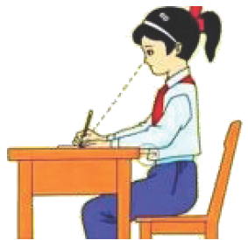
A．约10cm B．约30cm C．约60cm D．约100cm
6．如图所示，利用直尺和三角板测量一个圆柱体的直径，其中方法正确的是（ ）
A．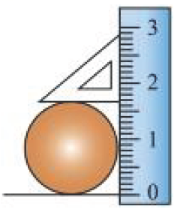 B．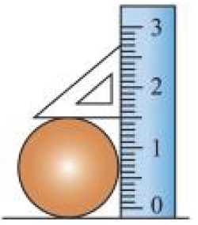
C．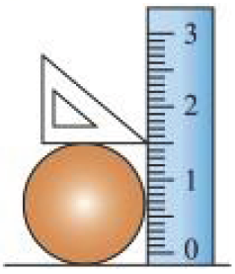 D．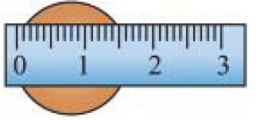
7．艾悟理同学想测量一下自己百米跑时的速度，除了停表，他还需要选择最合适的测量工具是（ ）
A．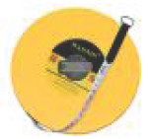工程用皮卷尺 B．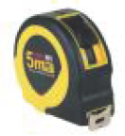盒尺
C．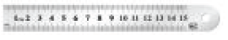刻度尺 D．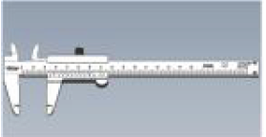游标卡尺
8．在国际单位制中，时间的基本单位是（ ）
A．米（m） B．厘米（cm） C．秒（s） D．米/秒（m/s）
9．下列几种估测最不符合实际情况的是（ ）
A．人步行的速度约为5m/s B．成年人步行的速度约为1．2m/s
C．我国高铁的速度约为280Km/h D．我国磁悬浮列车的速度可达600Km/h
10．甲、乙两人同时同地向东运动，甲图是甲运动的s-t图象，乙图是乙运动的v-t图象。下列分析正确的是（ ）
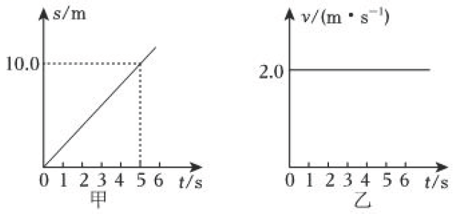
A．甲在做变速直线运动 B．以甲为参照物，乙向西运动
C．甲1分钟通过的路程为300m D．甲的速度等于乙的速度
11．下列有关误差的说法中，正确的是（ ）
A．多次测量取平均值可以消除误差 B．误差是不遵守仪器的使用规则产生的
C．各种实验中多次测量都是为了减小误差 D．选用精密仪器测量可以减小误差
12．“频闪摄影”是研究物体运动时常用的一种实验方法。下列选项是艾悟理同学利用频闪照相机拍摄的四个物体运动时的频闪照片（黑点表示物体的像），其中表示物体可能做匀速直线运动的是（ ）
A．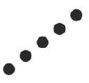 B． C．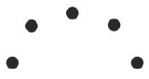 D．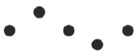
13．神舟十六号载人飞船于2023年5月30日成功发射，如图所示是载人飞船与空间站即将完成自主交会对接时的画面，我们用天文望远镜可以看到“天宫”空间站从天空掠过。下列说法正确的是（ ）
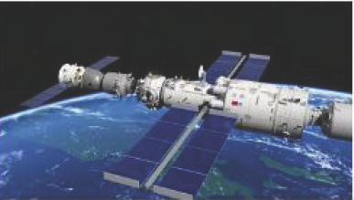
A．对接前，飞船和空间站相对于地球都是静止的
B．对接后，飞船相对于空间站是静止的
C．无论选择哪个物体作为参照物，飞船始终是运动的
D．“天言”空间站绕地球同步运行
14．在匀速直线运动中，下列关于公式的说法，正确的是（ ）
A．速度与路程成正比，与时间成反比 B．运动所用的时间越少，速度一定越大
C．运动路程越长，速度越大 D．速度的大小与路程和时间没有关系
15．2024年8月5日，巴黎奥运会举行男子4×100米混合泳接力中，中国队以3分27秒46的成绩夺得金牌！如图为中国选手冲刺的图片。则下列说法中正确的是（ ）
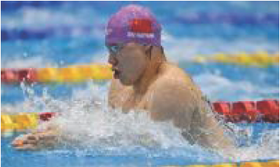
A．比赛中，观众根据相同路程比时间来判断谁游泳快
B．比赛中，裁判员根据相同时间比路程来判断谁游泳快
C．中国接力队在全程的平均速度最大
D．中国接力队获胜，说明他们游的路程最远
二、填空题；（每空2分，共计38分）
16．2018年10月23日，世界上最长的跨海大桥——港珠澳大桥开通仪式在广东珠海举行。如图所示，该桥全长55km，艾悟理同学坐在汽车上看到桥两边的路灯都往后退是选择了________为参照物；此时车内速度表表盘示数如图乙所示，那么汽车以此速度匀速通过整个大桥需________h。
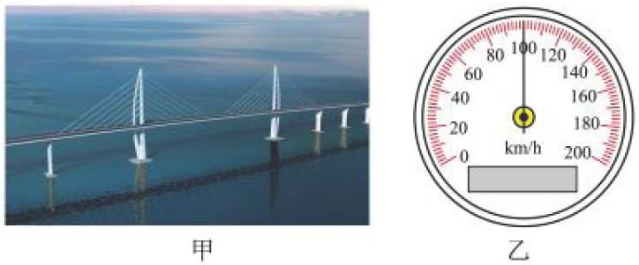
17．日常生活中我们常用两种方法来比较物体运动的快慢。
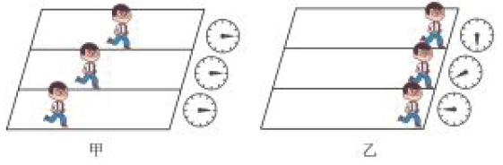
（1）甲图表明：运动时间相同的情况下，比较运动的路程，运动路程越______，运动得快。
（2）乙图表明：运动路程相同的情况下，比较所用的时间，所用时间越______，运动得快。
18．复兴号是我国具有完全自主知识产权，达到世界先进水平的动车组列车。
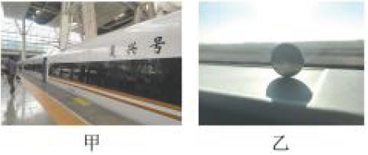
超长版复兴号列车总长度达440___________（填单位），如图乙所示，在高速行驶的列车上立一枚硬币可保持长时间稳定不倒，以硬币为参照物，窗外的树木是___________的。
19．艾物理同学用秒表测乐探探同学跑完600m所需的时间。如图所示，秒表读数是________。
跑步结束的乐探探同学又用了1min钟的时间测量自己的脉搏，发现此时脉搏次数比安静时的脉搏次数________，乐探探不禁感叹，物理老师果然没有骗人。
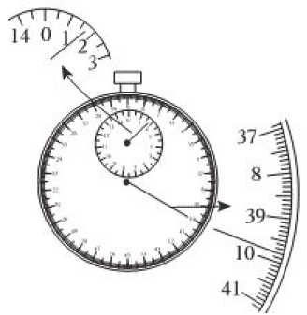
20．我国古书《套买曜》上记载有：“人在舟中闭牖（门窗）而坐，舟行而人不觉”其中“舟行”
是以________为参照物，“人不觉”是以________为参照物，说明运动和静止的________性。
21．小明用塑料卷尺测一张桌子的长度，他不怕麻烦测了五次，这是为了________________。
五次测量记录分别是：75.1cm、75.2cm、75.1cm、77.2cm、75.3cm，但以上测量记录有一次
记错了，剔除错误数据后，这一物体的长度应记作________cm。
22．把磨得很光滑的铅片和金片紧压在一起的，在室温下放置5年后再将它们切开，可以看
到它们互相渗入约1mm深，说明铅片和金片原子在不停的________，把水和酒精混合以后，
总体积变小了，说明分子间存在________。
23．如图1所示，刻度尺读数时视线正确的是________（选填“A”或“B”），图2甲刻度尺
的分度值是________mm；为了让读数更精确，应选择图2刻度尺________（选填“甲”或
“乙”）进行测量，用所选刻度尺测得图2被测物体的长度是________cm。
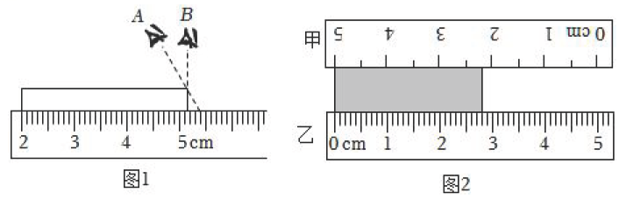
三、填图与计算题；（填图题2分，计算题每小题6分，共2个小题，共计14分）
24．如图为某原子结构模型的示意图，请为图示的结构标注名称：
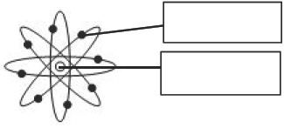
25．如图所示为隧道口处的交通标志牌。
（1）请解释两标志牌上数字的含义；
（2）若某司机开车匀速通过该隧道所用的时间是3min，请判断该司机开车是否超速。
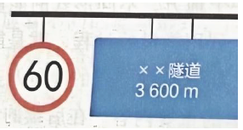
26．2023年7月28日晚08：00，成都第31届世界大学生夏季运动会开幕式在成都东安湖体育公园主体育场举行。家住简阳南站的俊熙同学计划和家人一起乘坐高速动车前往成都观看大运全开幕式。G8502次动车由重庆北站开往成都东站，全程320km。请根据列车运行时刻表回答下列问题。
站名 | 进站时间 | 发车时间 | 里程/km
重庆北 | 起点 | 07：16 | 0
内江北 | 08：21 | 08：26 | 96
简阳南 | 08：53 | 08：55 | 266
成都东 | 09：16 | 终点 | 320
（1）G8502次动车由重庆北站到达成都东站全程的平均速度是多少km/h?
（2）简阳南到成都东的平均速度是多少km/h？（结果保留1位小数）
四、实验探究题；（每空2分，共计18分）
27．某实验小组在比赛谁的降落伞下降得最慢，下表是他们比赛的成绩。据此回答下列问题。
参赛者 | 友悟性 | 明事理 | 艾物理 | 肖天文
下降时间/s | 2.15 | 2.44 | 2.88 | 2.66
（1）根据表中的数据可以判断________是冠军。
（2）在其他条件不变的情况下，友悟性同学增加了伞面的面积，那么降落伞下降速度会减慢，下降的时间会________（填“大于”“小于”或“等于”）2.15秒。
（3）肖天文同学为了获得更好的成绩，计划改进降落伞，下列方法不能使用的是（ ）
A．改变伞面的大小 B．改变绳子的长度 C．改变橡皮泥的质量
（4）在制作降落伞并进行比赛的过程中，下列说法错误的是（ ）
A．降落伞的伞绳越短越好
B．为了让降落伞平稳下降，我们应该控制伞绳的长度相同
C．如果需要站在高处释放降落伞，旁边要有老师或同学保护
28．如图所示，小明在做“测平均速度的实验”时，小车在斜面的甲、乙、丙三个位置时所对应的时间。
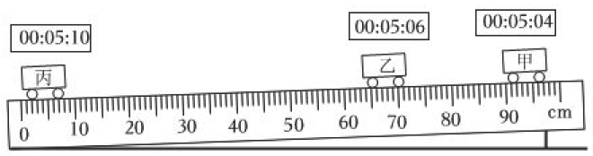
（1）该实验的实验原理是：________
（2）实验测量路程和时间的工具分别是刻度尺和________．
（3）方框内数据分别对应时：分：秒，该次实验中，小车通过全程的路程为90.0cm，通过全程的平均速度为________cm/s．小车通过乙丙之间的平均速度________（填：“大于”或“小于”或“等于”）通过全程的平均速度。
（4）实验时应该使斜面的坡度小些，这样做的目的是________________。
B卷
一、选择题
1关于构成物质的分子，下列说法正确的是（ ）
①分子非常小，通过电子显微镜才能观察
②通常以10⁻¹⁰nm为单位来量度分子的大小
③固体有一定的形状和体积，是因为分子间作用力很大
④气体没有一定的体积和形状，是因为分子间几乎没有作用力
A．①②④ B．①③④ C．②③④ D．①②③④
2．下列测量的方法错误的是（ ）
A．测一张纸的厚度可以用刻度尺先测出一本书除去封面和封底的厚度，再除以书本的页数，即得出一张纸的厚度
B．测量金属丝直径，把金属丝无间隙地密绕在铅笔上若干圈，测出密绕部分长度L和圈数N，则直径D＝L/N
C．测自行车通过的路程，可先记下车轮转过的圈数N，再乘以车轮的周长L
D．测量一块长方体的橡皮的体积，可以用刻度尺量出橡皮的长宽高，然后利用体积公式算出体积
3．湿纸巾是常见的清洁用品，韧性是湿纸巾质量的一项重要指标，在比较不同品牌湿纸巾的韧性时，要获得最可信的结果，应采用的方案是（ ）
A．在湿纸巾销售人员中进行调查
B．比较商业广告中所描述的湿纸巾韧性
C．取不同品牌湿纸巾，用手拉一拉，感觉一下哪种韧性强
D．用不同种品牌的湿纸巾提重物，看看最多能提起多重的物体
4．根据如图所示烟囱中冒的烟和甲、乙两小车上小旗飘动的情况，有关甲、乙两小车相对于房子的运动情况，下列说法正确的是（ ）
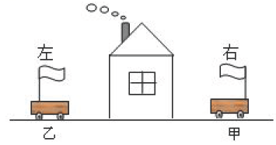
A．乙小车一定向右运动 B．甲、乙两小车一定向左运动
C．甲小车可能静止，乙小车向左运动 D．甲、乙两小车一定向右运动
5．两辆汽车A、B在平直路面上运动时的“路程-时间”图像如图甲所示，初始时两车的运动
方向如图乙所示，下列说法正确的是（ ）
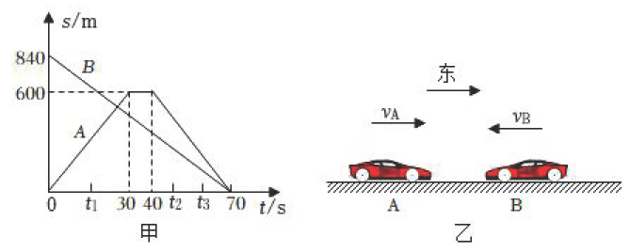
A．在0～t₁内，两车速度v_{A}＜v_{B}
B．在0～70s内，两车平均速度的大小v_{A}＞v_{B}
C．在0～70s内，A车与B车通过的路程相等
D．在t₂～t₃内，以A车为参照物，B车向东运动
二、非选择题
6．物理学中把物体在单位时同内通过的路程叫速度，速度计算公式为：v＝s/t。高中物理中也有很多这样定义的物理量，如：把物体在单位时间内速度的变化量叫加速度（注：速度的变化量用Δv表示，它等于前后速度之差Δv＝v_{t}-v_{o}；加速度用字母a表示，国际单位是m/s²）。由加速度的定义可知：
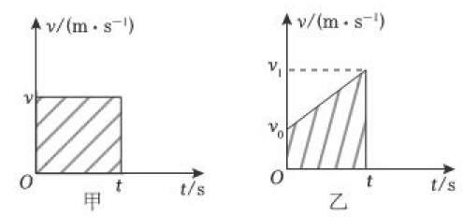
（1）由加速度的定义可以得到加速度公式a＝________（用v_{o}、v、t表示），v＝________。
（2）匀速直线运动的v-t图象如图甲所示，图中阴影部分面积表示________；如图乙所示匀加速直线运动的v-t图象，其中阴影部分面积表示做匀加速直线运动的物体速度由v0到v，运动时间为t时通过的路程s，用v_{o}、a、t写出s的表达式s＝________。
7．如图甲所示，小车A和小车B在马路上相向而行，小车A向右运动，小车B向左运动。如图乙是小车A和小车B的路程随着时间变化的坐标图，从开始计时到第15s两车正好相遇。
求：（1）小车A和小车B在开始计时的时候相距多远；
（2）如图丙所示，马路为双向两车道，每条车道宽3.5m。一辆长5m、宽2.1m的小车C（小车可看成一个长方体）以6m/s的速度由西向东匀速行驶在右侧车道的正中间。此时，一行人突然从图中E点横穿马路，人与小车在东西方向的距离为s₃＝25m。为了能够安全通过，行人速度的范围是多少。（不考虑小车车速和方向变化，以及制动情况）
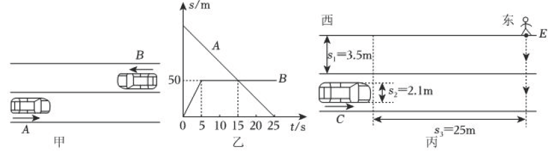

参考答案
A卷
1-5 BCBDB 6-10 AACAD 11-15 DABDC
16．自己或自己乘坐的车 0.55 17．长/多短/少 18．M 运动
19．1min39.8s/99.8s 高/快/多 20．地面/河岸/树舟/船相对 21．减小误差 77.2cm/77.2
22．运动 间隙 23．B 1 乙 2.80/2.81
24．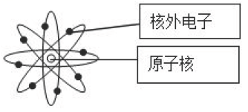
25．（1）限速60Km/h 隧道长为3600m（2分） （2）超速（4分）
26．（1）160Km/h （2）154.3Km/h
27．艾物理 大于 B A
28．V＝s/t 秒表 15 大于 便于测量时间
B卷
1-5 B A D AC BD
6．a＝Δv/t＝（vt-v_{o}）/t v_{o}＋at 路程 v_{o}t＋1/2at²
7．答：（1）小车A和小车B在开始计时的时候相距125m；
（2）为了能够安全通过，行人速度的范围是小于0.84m/s，或大于1.51m/s。

